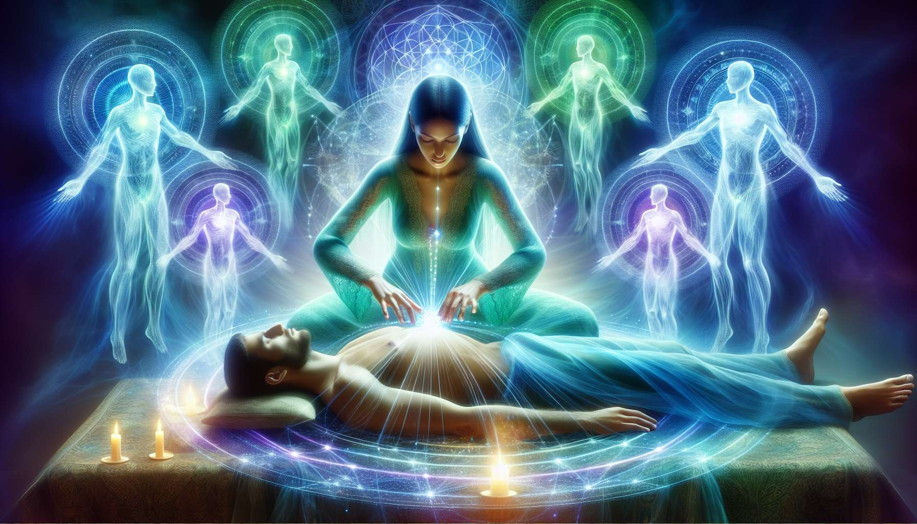

Il protocollo completo di cura angelica è la colonna vertebrale della pratica dell'Angelico Healing. È una sequenza strutturata di passaggi che permette di canalizzare le energie di guarigione celesti in modo ottimale, adattandosi alle specifiche esigenze di ogni cliente. Come un direttore d'orchestra che coordina armoniosamente i vari strumenti, il praticante guida lo svolgimento della cura basandosi sulla sua connessione con gli angeli e sulle informazioni raccolte durante il bilancio energetico.  
  
Il primo passaggio consiste nel posizionare le mani sul o sopra il corso fisico del ricevente, iniziando solitamente dai piedi o dalla sommità del cranio. Questo contatto subtile permette di stabilire un ponte vibratorio tra il praticante e il cliente, facilitando la circolazione delle energie di guarigione. I palmi sono i principali punti di emissione del magnetismo curativo, ma il dorso delle mani può essere usato anche per zone più sensibili come il viso.  
  
Mantenendo questo legame fisico, il praticante invoca mentalmente gli angeli appropriati per ogni parte del corpo e per ogni centro energetico. Per esempio, può chiamare l'Arcangelo Raffaele e l'angelo custode del cliente per la cura dei chakra inferiori, poi l'Arcangelo Michele per rinforzare l'aura intorno alla testa e alle spalle. Questa stretta collaborazione con le guide celesti decuplica l'efficacia della cura e fornisce una guida preziosa.  
  
Man mano che le mani si muovono lungo i meridiani e i chakra, il praticante visualizza la luce divina che scorre attraverso di lui per bagnare il corpo del ricevente. Può immaginare raggi di colori specifici a seconda delle zone trattate: il verde smeraldo per il cuore, il blu azzurro per la gola, il viola per il chakra della corona... Queste vibrazioni luminose dissolvono dolcemente i blocchi e riequilibrano la circolazione energetica, ripristinando l'armonia naturale dell'organismo.  
  
In base alle percezioni sottili ricevute durante il bilancio, il praticante può anche essere portato a eseguire gesti specifici per sbloccare certe zone o rafforzare l'integrazione della guarigione. I movimenti circolari in senso orario sono spesso usati per tonificare e rivitalizzare, mentre i movimenti in senso antiorario dissolvono le energie stagnanti. Simboli sacri come la croce di luce o la stella di David possono essere disegnati sopra il corpo per sigillare la guarigione.  
  
Una cura angelica completa dura generalmente tra 60 e 90 minuti, permettendo di trattare in profondità i diversi livelli dell'essere. É essenziale rispettare il ritmo del ricevente e adattarsi alle sue reazioni energetiche durante tutto l'appuntamento. Se emerge un'emozione intensa o se una zona sembra richiedere un'attenzione particolare, il praticante può dedicarci più tempo, invocando la guida degli angeli per trovare le parole e i gesti giusti.  
  
La respirazione consapevole è un altro elemento chiave del protocollo di cura. Sincronizzando la sua respirazione con quella del ricevente, il praticante crea una risonanza armonica che facilita la liberazione delle tensioni e l'ancoraggio della guarigione. Può anche usare il respiro per indirizzare l'energia verso zone specifiche, visualizzando la luce angelica che si diffonde ad ogni espirazione.  
  
Durante tutta la cura, il silenzio è un prezioso alleato. Permette al ricevente di rilassarsi profondamente e di lasciarsi trasportare dalle energie benefiche, senza l'interferenza della mente. Il praticante si impegna a mantenere una presenza calma e centrata, abbandonandosi con fiducia al flusso della guida angelica. Come diceva così bene Eckhart Tolle : "Nel cuore del silenzio si trova la chiave di ogni comprensione."  
  
Quando la cura tocca alla sua fine, è importante chiudere dolcemente lo spazio sacro che si è creato. Il praticante può sigillare l'aura del ricevente tracciando segni di protezione intorno al suo corpo, e chiedendo agli angeli di continuare a vegliare su di lui nei giorni a venire. Alcuni momenti di raccoglimento silenzioso permettono di integrare pienamente la guarigione ricevuta, prima di un ritorno in dolcezza ad uno stato di coscienza ordinaria.  
  
Il protocollo completo di cura angelica è una danza sottile tra il visibile e l'invisibile, il materiale e lo spirituale. Basandosi su punti di riferimento precisi e coltivando la spontaneità del cuore, il praticante diventa lo strumento della grazia divina al servizio della guarigione e dell'illuminazione. Ogni cura è un'occasione unica di connettersi alla Sorgente e di rivelare la perfezione che dorme in ognuno. Possano gli angeli mostrarci sempre di più su questo sacro sentiero dell'Amore incondizionato!  
  
Punti da ricordare :  
  
- Il protocollo completo di cura angelica è la base della pratica dell'Angelic Healing, permettendo di canalizzare le energie di guarigione celesti in modo ottimale e adattato ad ogni cliente.  
  
- Il praticante posiziona le mani sul o sopra il corpo del ricevente per stabilire un ponte vibratorio e facilitare la circolazione delle energie di guarigione.  
  
- L'invocazione mentale degli angeli appropriati per ogni parte del corpo e per ogni centro energetico rafforza l'efficacia della cura e fornisce una guida preziosa.  
  
- La visualizzazione della luce divina di vari colori che fluisce attraverso il praticante permette di dissolvere i blocchi e di riequilibrare la circolazione energetica.  
  
- Gesti specifici, come movimenti circolari e simboli sacri, possono essere utilizzati per sbloccare certe zone o rafforzare l'integrazione della guarigione.  
  
- La respirazione consapevole e sincronizzata con quella del ricevente crea una risonanza armonica che facilita la liberazione delle tensioni e l'ancoraggio della guarigione.  
  
- Il silenzio è un prezioso alleato che permette al ricevente di rilassarsi profondamente e di lasciarsi trasportare dalle energie benefiche.  
  
- La chiusura dolce dello spazio sacro, con segni di protezione e un tempo di raccoglimento, permette di integrare pienamente la guarigione ricevuta.